第７回労働調査セミナーのご案内

前略
皆様には、ご健勝のことと存じます。
さて、労働調査協議会では、毎年、ご好評をいただいております「労働調査セミナー」を、今年も下記の要領で開催することになりました。
つきましては、ご多忙の折とは存じますが、ぜひ、ご参加くださいますようご案内いたします。

2003年７月 労働調査協議会

開催要領

期 日 2003年９月11日（木）10時10分～17時30分
（終了後、かんたんな懇親会を予定しています）

場 所 電機連合会館６階・中会議室
（港区三田1-10-3・地下鉄南北線または大江戸線麻布十番駅・下車すぐ）

受講料(１名につき) 会 員 ３，０００円 非会員 ６，０００円
（いずれも昼食代・懇親会費用を含みます）

申込方法 ９月５日（金）までに、申込用紙をファクス（03-3453-8072）して下さい。

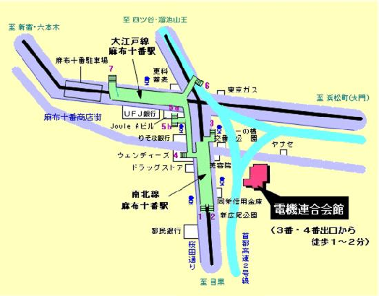
セミナーの内容

10:10～10:15 あいさつ －セミナーの概要紹介－ 当協議会事務局長 井出久章

10:15～11:45 第Ⅰ講 官庁統計活用法 －労働統計を中心に－（仮題）
東京大学社会科学研究所助教授 槙田直木氏

賃金構造基本調査、毎月勤労統計、家計調査、消費者物価調査などの官庁統計は労働組合にとっても基礎データとして重要です。その活用のためには、調査対象、集計方法など各調査の特性や制約を正確に把握しておく必要があります。今回の講義では、この点にしぼってじっくりお話ししていただきます。講師は、1992年に総務庁統計局に入局、2002年より東京大学社会科学研究所へ出向中です。

11:45～12:45 昼食・休憩

12:45～14:15 第Ⅱ講 賃金分析に必要な統計の基礎知識
当協議会主幹調査研究員 滝口哲史

賃金分析は組合調査部の基本的作業です。それに必要な統計学の基礎知識を学びます。労調協が分析作業を進めてきた各種調査の経験をもとに、用語の解説から賃金分析の手法まで、実例を示しながら、わかりやすくお話しします。

14:15～14:25 休憩

14:25～15:45 第Ⅲ講 世論調査におけるアンケート票作成法（仮題）
ＮＨＫ放送文化研究所世論調査部主任研究員 加藤元宣氏

アンケート調査では、質問文や選択肢の構成、質問の並べ方などによって回答結果にさまざまなバイアスが生じます。また、同じ質問文でも回答者によって受け止め方は異なってきます。このようにアンケート票を作成する上で注意しなければならないことなどを、豊富な世論調査経験をもとに、お話しいだきます。

15:45～16:00 ティーブレイク・休憩

16:00～17:30 第Ⅳ講 「現代若者論」（仮題）
東京学芸大学助教授 山田昌弘氏

ご承知のように、山田昌弘さんは、ベストセラー「パラサイトシングルの時代」で社会の閉塞状況を鋭くえぐり出しました。そこに描かれた若年層が次の時代の組合を担うことになることを考えると私たちもそのことに無関心ではいられません。改めて、20代から30代前半の若年労働者像とそれによって形作られる社会の抱える課題や解決の方向性を語っていただきます。

17:40～ 懇親会

※なお、上記内容については、都合により多少変更の生じる場合もありますのでご了承下さい。
ＦＡＸ送り先 ０３－３４５３－８０７２

労働調査協議会主催
第７回労働調査セミナー参加申込書

参加される方を下記の欄に記入の上、９月５日（金）までにこの用紙をＦＡＸしてください。
※昼食・懇親会費用は参加費に含まれておりますが、準備の都合上、予定をお知らせ下さい。

貴組織名 | 連絡先電話番号

参加者のおなまえ | 所 属 | 昼食  ○×で | 懇親会  ○×で

